**Метрологическая лаборатория**

**МГТУ «СТАНКИН»**

КАТАЛОГ ОБОРУДОВАНИЯ

**2018**

**КООРДИНАТНЫЕ ИЗМЕРЕНИЯ ДЕТАЛЕЙ СЛОЖНЫХ ФОРМ** 4

Портативная система стереоскопического измерения 4

Портативная КИМ Romer 2022 + сканер (комплект) 5

Координатно-измерительная машина Global 05-05-05 6

Мультисенсорная координатная измерительная машина для высокоточных измерений в условиях цеха 7

Система лазерная координатно-измерительная (лазерный трекер) 8

**ЛИНЕЙНЫЕ ИЗМЕРЕНИЯ** 9

Электронный цифровой индикатор 0-25 мм Mahr 9

Высотомер (вертикальный длиномер) (комплект) 10

Комплект измерительных инструментов и приспособлений для измерения параметров хвостовиков инструмента 11

Нутромер 2-3 мм 12

Нутромер 3-6 мм 13

Нутромер электронный 6-12 мм 14

Нутромер электронный 12-25 мм 15

Комплект ручного измерительного инструмента 16

Моторизированная установочная скамья (комплект) 17

Профильный измерительный проектор (комплект) 18

Щуп измерительный 19

Нутромер (набор) 20

Нутромер (набор) 21

Микроскоп инструментальный 22

**МНОГОМЕРНЫЕ ЛИНЕЙНЫЕ ИЗМЕРЕНИЯ ДЛЯ КОНТРОЛЯ ДЕТАЛЕЙ СЛОЖНОЙ ФОРМЫ** 23

Система измерительная портативная четырехканальная беспроводная для прецизионных измерений (комплект) 23

**КОНТРОЛЬ ОТКЛОНЕНИЙ ОТ КРУГЛОСТИ/ЦИЛИНДРИЧНОСТИ** 24

Высокоточный прибор измерения формы 24

**БЕСКОНТАКТНЫЙ КОНТРОЛЬ ТЕЛ ВРАЩЕНИЯ** 25

Измерительная система TESA SCAN 25

**ИЗМЕРЕНИЕ ОТВЕРСТИЙ ВЫСОКОТОЧНОЕ** 26

Прибор прецизионный для измерения отверстий диаметром 3-200мм (комплект) 26

Прибор прецизионный для измерения отверстий диаметром 1-4мм (комплект) 27

**КОНТРОЛЬ ЗУБЧАТЫХ КОЛЕС** 29

Кинематомер (комплект) 29

КИМ для измерения зубчатых колес 30

**РЕГИСТРАЦИЯ И АНАЛИЗ ВИБРАЦИИ В ТРЕХМЕРНОМ ПРОСТРАНСТВЕ** 31

Лазерный сканирующий виброметр 31

**ТЕПЛОВИЗИОННЫЙ КОНТРОЛЬ** 32

Портативный компьютерный термограф (комплект) 32

**ИЗМЕРЕНИЕ ПЛОСКОСТНОСТИ** 33

Электронный уровень (комплект) 33

**ИЗМЕРЕНИЕ ШЕРОХОВАТОСТИ** 34

Профилограф-профилометр 34

Профилограф-профилометр (комплект) 35

Прибор для измерения шероховатости поверхностей 36

**УГЛОВЫЕ ИЗМЕРЕНИЯ** 37

Электронный автоколлиматор для прецизионного углового измерения (комплект) 37

Автоматический твердомер с цифровой индикацией измерений 38

**КЛИМАТИЧЕСКИЕ ИСПЫТАНИЯ** 39

Климатическая камера 39

**КОНТРОЛЬ КОНТУРА** 40

Контурограф 40

**КОНТРОЛЬ ТОЧНОСТНЫХ ХАРАКТЕРИСТИК ОБОРУДОВАНИЯ** 41

Лазерная интерферометрическая измерительная система 41

Анализатор спектра цифровой (комплект) 43

Лазерный фазово-поляризационный микроскоп для материаловедения 45

**ОБРАЗЦЫ, МЕРЫ** 46

Комплект аттестованных наборов концевых мер длины 46

Образцы шероховатости поверхности 47

Угольники поверочные из твердокаменных пород 48

# **КООРДИНАТНЫЕ ИЗМЕРЕНИЯ ДЕТАЛЕЙ СЛОЖНЫХ ФОРМ**

|  |  |
| --- | --- |
| **Наименование:** | Портативная система стереоскопического измерения |
| **Модель/марка:** | Actiris 350 |
| **Производитель:** | ActiCM (Франция) |
| **Структурное подразделение:** | Метрологическая лаборатория |
| **Назначение:** | Оптическая трехмерная измерительная система, позволяющая проводить арбитражные измерения, восстанавливать начальную геометрию или анализировать качество переноса формы и размеров созданных с помощью АРМ проектировщика деталей, узлов и агрегатов на конечную продукцию. |

**Технические характеристики:**

|  |  |
| --- | --- |
| Максимальный объем измеряемого объекта: | не менее 3,5 м3 (без перемещения) |
| Точность измерений: | ± 75 мкм |
| Стабильность: | ± 25 мкм |
| Скорость сбора измерений: | не менее 15 точек/сек |
| Условия работы при диапазоне температур: | от + 15°С до + 40°С. |

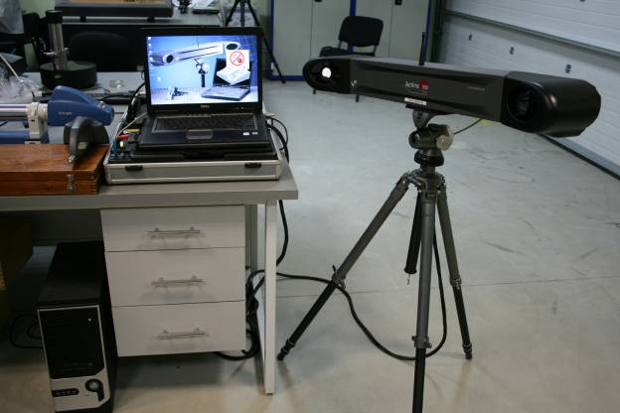

|  |  |
| --- | --- |
| **Наименование:** | Портативная КИМ Romer 2022 + сканер (комплект) |
| **Модель/марка:** | ARM SIGMA 2022 |
| **Производитель:** | Hexagon Metrology (Romer), Швеция |
| **Структурное подразделение:** | Метрологическая лаборатория |
| **Назначение:** | Портативная координатно-измерительная машина. |

**Технические характеристики:**

|  |  |
| --- | --- |
| Координатно-измерительная машина имеет конструкцию типа: | Манипулятор с 6-ю осями вращения |
| Рабочая зона (диаметр), мм: | 2200 |
| Погрешность измерения длины  (не более), мм: | 0.025. |

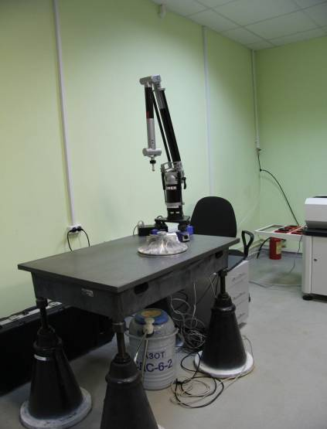

|  |  |
| --- | --- |
| **Наименование:** | Координатно-измерительная машина Global 05-05-05 |
| **Модель/марка:** | Global 05-05-05 |
| **Производитель:** | Hexagon Metrology, Италия |
| **Структурное подразделение:** | Метрологическая лаборатория |
| **Назначение:** | Координатно-измерительная машина DEA GLOBAL предназначена для контроля линейно-угловых размеров, формы измеряемых объектов, взаимного положения геометрических объектов. |

**Технические характеристики:**

|  |  |
| --- | --- |
| Диапазон измерения |  |
| X, мм: | 500 |
| Y, мм: | 500 |
| Z, мм: | 500 |
| Точность измерения: |  |
| щуп TP 200 Е, (L в мм) мкм: | 1,7+L/333 (мкм) |
| щуп SP25 Е, (L в мм)мкм: | 1,5+L/333 (мкм) |

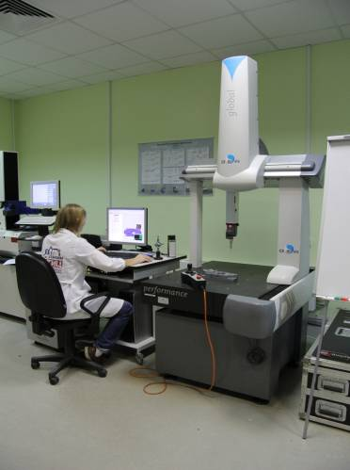

|  |  |
| --- | --- |
| **Наименование:** | Мультисенсорная координатная измерительная машина для высокоточных измерений в условиях цеха |
| **Модель/марка:** | Werth SCOPE-CHECK |
| **Производитель:** | Werth Messtechnik (Германия) |
| **Структурное подразделение:** | Метрологическая лаборатория |
| **Назначение:** | 3D-высокоточная координатная измерительная машина, портального типа. Мультисенсорная концепция поддерживает сложные измерения с несколькими датчиками. |

**Технические характеристики:**

|  |  |
| --- | --- |
| Диапазон измерения |  |
| X, мм: | 200 |
| Y, мм: | 200 |
| Z, мм: | 200 |
| Максимально допустимая погрешность, мкм | (4,5+L/75) |
| Разрешение шкалы, мкм | 0,1 |
| Скорость позиционирования, мм/с | 150 |

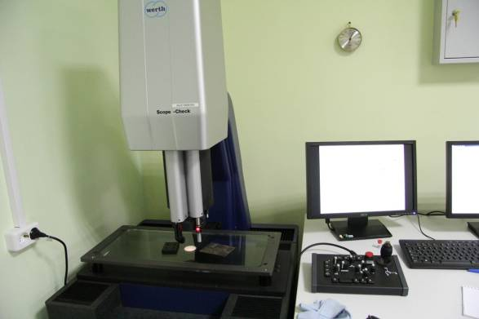

|  |  |
| --- | --- |
| **Наименование:** | Система лазерная координатно-измерительная (лазерный трекер) |
| **Модель/марка:** | Leica Tracker LTD800 |
| **Производитель:** | Фирма Leica Geosystems AG (Швейцария) |
| **Структурное подразделение:** | Метрологическая лаборатория |
| **Назначение:** | Для измерений координат с целью определения размеров и формы объектов; применяется при решении метрологических задач в инженерной геодезии, машиностроении и других отраслях науки и техники, где требуются оперативные высокоточные измерения координат и их приращений.. |

**Технические характеристики:**

|  |  |
| --- | --- |
| Диапазон измерений углов:  горизонтальных  вертикальных (от плоскости горизонта)  Диапазон измерений расстояний:  лазерный интерферометр  лазерный дальномер | 235°  От -45° до +45°  От 0,05 м до 40 м  От 1,5 м до 40 м |
| Погрешность: в объеме 2,5х5х10 м  Во всем объеме | ±(10+5хL) мкм  ±(15+6хL) мкм  где L - длина в м |

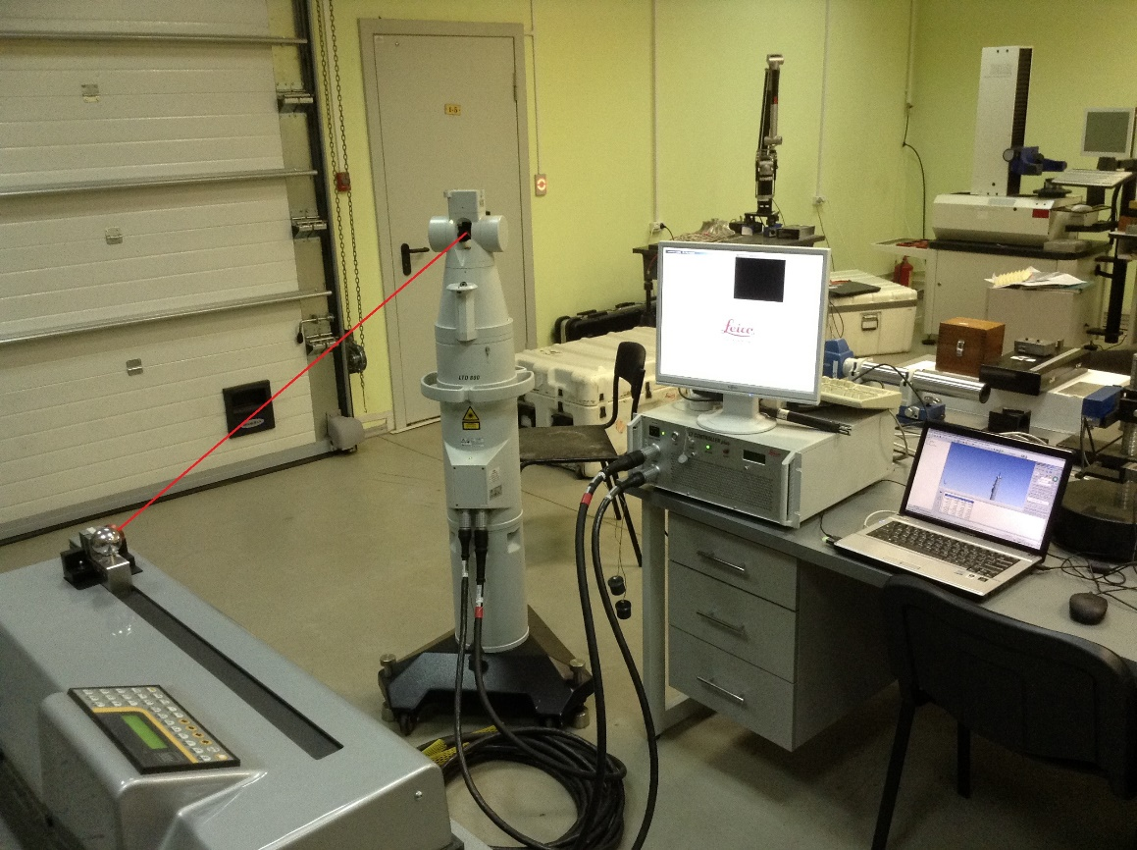

# **ЛИНЕЙНЫЕ ИЗМЕРЕНИЯ**

|  |  |
| --- | --- |
| **Наименование:** | Электронный цифровой индикатор 0-25 мм Mahr |
| **Модель/марка:** | Миллитест 1083 |
| **Производитель:** | MAHR, Германия |
| **Структурное подразделение:** | Метрологическая лаборатория |
| **Назначение:** | Измерительный инструмент. |

**Технические характеристики:**

|  |  |  |  |  |  |  |  |  |  |  |  |  |  |  |  |  |  |  |  |  |  |  |  |
| --- | --- | --- | --- | --- | --- | --- | --- | --- | --- | --- | --- | --- | --- | --- | --- | --- | --- | --- | --- | --- | --- | --- | --- |
| |  |  | | --- | --- | | Диапазон измерения | 25 мм ( 1 дюйм) | | Цена разряда | 0,001 мм (0.00005 дюйм) | | Предел ошибки | Не более .005 мм | | Изм. Усилие | Не менее 0,6-1,1N | | Скорость перемещения | Не менее 1,5 м/с | | Высота цифрового индикатора | Не менее 144,5 мм | | Высота изм. Стержня | Не менее 31,5 м | | Диаметр изм. Стержня | 4 мм | | Высота крепежного стержня | 16 мм | | Диаметр крепежного стержня | 0.375 дюйм | | Вес | Не более 160g | |  |

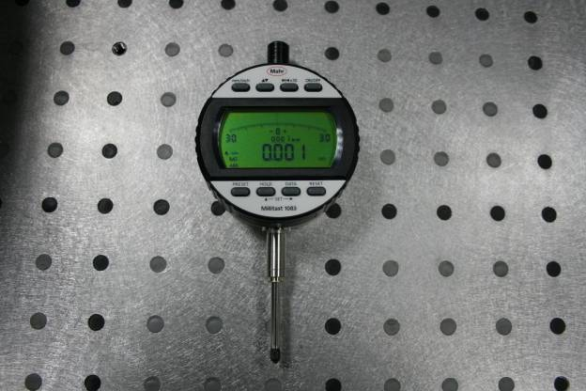

|  |  |
| --- | --- |
| **Наименование:** | Высотомер (вертикальный длиномер) (комплект) |
| **Модель/марка:** | TESA micro-hite plus M-600 |
| **Производитель:** | TESA SA, Швейцария |
| **Структурное подразделение:** | Метрологическая лаборатория |
| **Назначение:** | Динамическое измерение деталей с постоянным измерительным усилием. Возможность измерять отклонения от параллельности. Установка нуля в любой точке диапазона измерений. Работа в метрической и дюймовой системах измерений. Вывод данных RS-232 |

**Технические характеристики:**

|  |  |
| --- | --- |
| Перпендикулярность: | < 9 мкм |
| Измерительное усилие: | 1Н |
| Диапазон измерения | 615мм/24дюйма |
| Диапазон применения со  стандартным держателем щупа  00760143 | От 0 до 770мм/30дюймов |
| Диапазон применения с  держателем щупа 00760057 | От 0 до 825мм/32дюймов |
| Диапазон применения с  держателем щупа S07001622 | От 0 до 995мм/39дюймов |

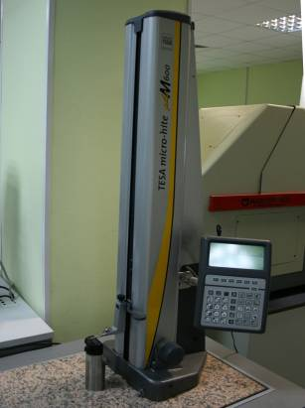

|  |  |
| --- | --- |
| **Наименование:** | Комплект измерительных инструментов и приспособлений для измерения параметров хвостовиков инструмента |
| **Модель/марка:** | HSK |
| **Производитель:** | GUHRING, Германия |
| **Структурное подразделение:** | Метрологическая лаборатория |
| **Назначение:** | Приборы для контроля конуса HSK, для контроля усилия зажима хвостовика HSK A/C/E |

**Технические характеристики:**

|  |  |
| --- | --- |
| Прибор для контроля конуса: | HSK-63, HSK-100 |
| Прибор контроля усилия зажима хвостовика: | HSK A/C/E-63, HSK A/C/E-100 |
| Калибры для контроля конуса шпинделя: | HSK-63, YSK-100 |
| Прибор для контроля усилия зажима систем: | HSK/SK-63, HSK/SK-100. |

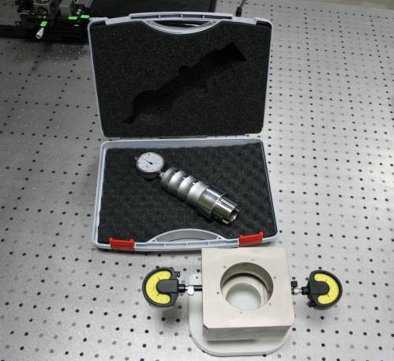

|  |  |
| --- | --- |
| **Наименование:** | Нутромер 2-3 мм |
| **Модель/марка:** | Mitutoyo |
| **Производитель:** | Mitutoyo, Япония |
| **Структурное подразделение:** | Метрологическая лаборатория |
| **Назначение:** | Измерительный инструмент. |

**Технические характеристики:**

|  |  |
| --- | --- |
| Диапазон измерений, мм: | 2-3 |
| Цена деления, мм: | 0,01, 0,001. |

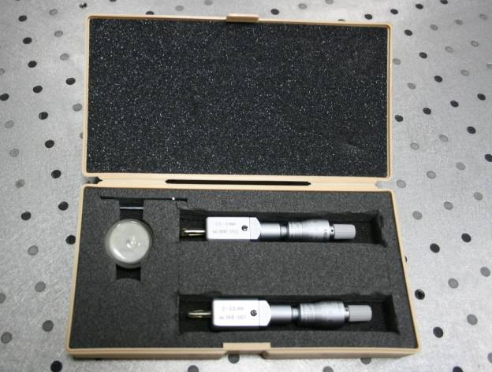

|  |  |
| --- | --- |
| **Наименование:** | Нутромер 3-6 мм |
| **Модель/марка:** | Mitutoyo |
| **Производитель:** | Mitutoyo, Япония |
| **Структурное подразделение:** | Метрологическая лаборатория |
| **Назначение:** | Измерительный инструмент. |

**Технические характеристики:**

|  |  |
| --- | --- |
| Диапазон измерений, мм: | 3-6 |
| Цена деления, мм: | 0,01, 0,001. |

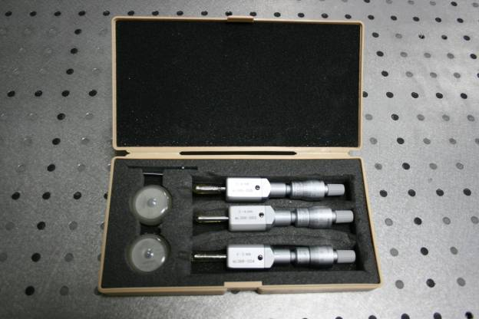

|  |  |
| --- | --- |
| **Наименование:** | Нутромер электронный 6-12 мм |
| **Модель/марка:** | Mitutoy |
| **Производитель:** | Mitutoyo, Япония |
| **Структурное подразделение:** | Метрологическая лаборатория |
| **Назначение:** | Измерительный инструмент. |

**Технические характеристики:**

|  |  |
| --- | --- |
| Диапазон измерений, мм: | 6-12 |
| Цена деления, мм: | 0,01, 0,001. |

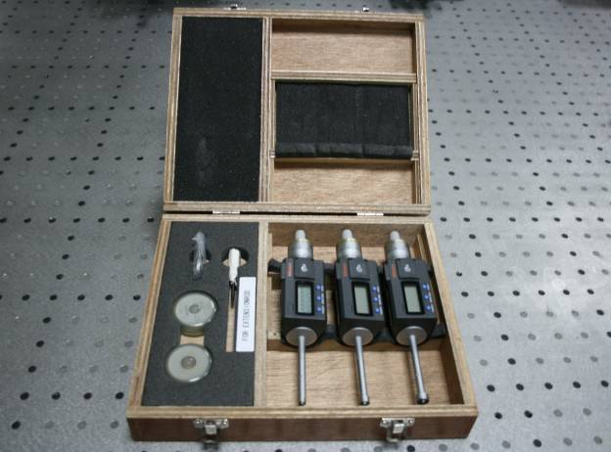

|  |  |
| --- | --- |
| **Наименование:** | Нутромер электронный 12-25 мм |
| **Модель/марка:** | Mitutoyo |
| **Производитель:** | Mitutoyo, Япония |
| **Структурное подразделение:** | Метрологическая лаборатория |
| **Назначение:** | Измерительный инструмент. |

**Технические характеристики:**

|  |  |
| --- | --- |
| Диапазон измерений, мм: | 12-25 |
| Цена деления, мм: | 0,01, 0,001. |

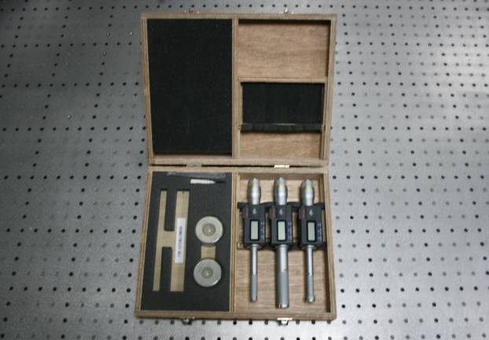

|  |  |
| --- | --- |
| **Наименование:** | Комплект ручного измерительного инструмента |
| **Модель/марка:** | 1. Нутромер TESA ALESOVTNTH, 85-100 мм (2 шт); Нутромер микрометрический самоцентрирующийся Micromar 44А, 175-200 мм (1 шт); Нутромер микрометрический аналоговый (модель с удлинительными стержнями), 100-1300 мм (1 шт); Микрометр TESA MICROMASTER, 0-30 мм (5 шт); Микрометр TESA MICROMASTER, 25-50 мм (1 шт); Микрометр TESA MICROMASTER или эквивалент, 50-75 мм (3 шт); Микрометр TESA MICROMASTER, 75-100 мм (1 шт); Штангенциркуль TESA ShopCal, 0-150 мм (5 шт); Штангенциркуль TESA CAL, 0-200 мм (3 шт); Штангенциркуль TESA CAL ,0-300 мм (2 шт); Digico 205, 0-12,5 мм (1 шт); Digico 705, 0-12,5 мм (1 шт); Рычажный индикатор TESATAST, 0-100 мм (5 шт). |
| **Производитель:** | MAHR, Германия; TESA SA, Швейцария; Mitutoyo, Япония |
| **Структурное подразделение:** | Метрологическая лаборатория. |
| **Назначение:** | Измерительный инструмент |

**Технические характеристики:**

|  |  |
| --- | --- |
| Микрометры: | |
| Диапазон измерений, мм: | 0-30, 25-50, 50-75, 75-100 |
| Цена деления мм: | 0.001 |
| Нутромеры: | |
| Диапазон измерений, мм: | 100-1300 |
| Цена деления мм: | 0.01, 0.001 |
| Штангенциркули: | |
| Диапазон измерений, мм: | 0-300 |
| Цена деления мм: | 0.01. |

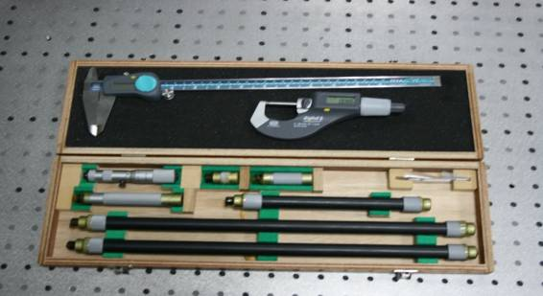

|  |  |
| --- | --- |
| **Наименование:** | Моторизированная установочная скамья (комплект) |
| **Модель/марка:** | TESA TPS 500 |
| **Производитель:** | TESA SA, Швейцария |
| **Структурное подразделение:** | Метрологическая лаборатория |
| **Назначение:** | Настроечный стенд предназначен для настройки индикации и поверки (калибровки) штангенциркулей, микрометров, 2-х и 3-х точечных нутромеров, калибр-скоб, измерительных головок различных конструкций и прочего измерительного инструмента. |

**Технические характеристики:**

|  |  |
| --- | --- |
| Диапазон измерения внутренних размеров, мм: | 0,1-508 |
| Диапазон измерения внешних размеров, мм: | 40,1-532; |
| Разрешение, мм: | 0,001 |
| Предел допускаемого значения основной погрешности прибора, мкм (L = длина в мм): | 1,5 + L / 300 |
| Повторяемость, мкм: | 1 |
| Измерительное усилие, Н: | 240 |
| Габаритные размеры, мм |  |
| длина: | 820 |
| ширина: | 300 |
| высота: | 300. |

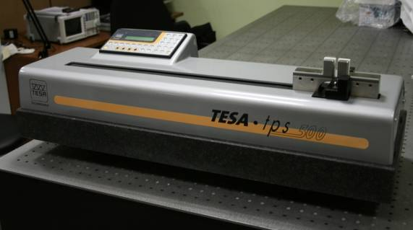

|  |  |
| --- | --- |
| **Наименование:** | Профильный измерительный проектор (комплект) |
| **Модель/марка:** | HELIOS 350-H |
| **Производитель:** | MICROMETRICA, Италия |
| **Структурное подразделение:** | Метрологическая лаборатория |
| **Назначение:** | Контроль форм, профилей, рельефов и неровных поверхностей деталей средних и небольших размеров, позволяет быстро выполнять измерения диаметров, радиусов, расстояний от центра, углов. |

**Технические характеристики:**

|  |  |
| --- | --- |
| HELIOS 350 H с электронной системой отсчета МТ1000 | |
| Экран, мм: | 350 |
| Система проходящего света: | 24V 150W  с воздушным охлаждением |
| Система отраженного света: | со световодами и воздушным охлаждением. Рабочий стол на роликовых направляющих. |

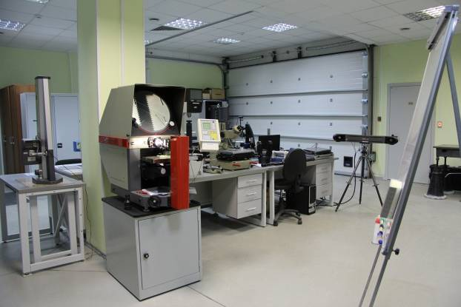

|  |  |
| --- | --- |
| **Наименование:** | Щуп измерительный |
| **Модель/марка:** | СТ2501 |
| **Производитель:** | DR. JOHANNES HEIDENHAIN GmbH, Германия |
| **Структурное подразделение:** | Метрологическая лаборатория |
| **Назначение:** | Устанавливаются как в измерительной технике на производстве, так и в многоместных контрольно-измерительных системах, используются для контроля средств измерения и в качестве датчиков положения |

**Технические характеристики:**

|  |  |
| --- | --- |
| Диапазон измерения мм: | 0-25 |
| Управление стержнем: | моторизированное |
| Диаметр стержня диаметр мм: | 8 |
| Точность системы, мм: | не хуже 0.0001 |
| Степень защиты: | не хуже IP50 |
| Диапазон рабочих температур С: | 10-40 |
| Масса не более, г: | 520 |
| Скорость измерения м/мин не менее: | 10 |

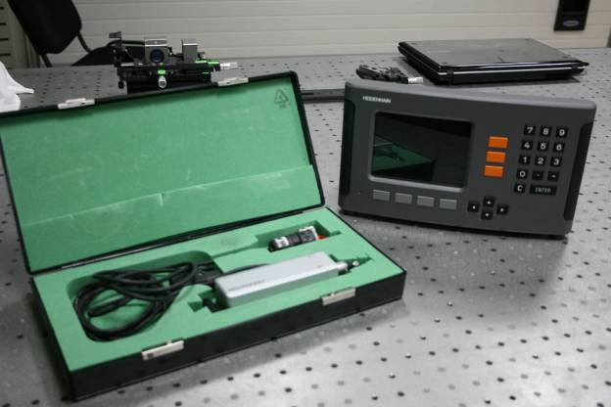

|  |  |
| --- | --- |
| **Наименование:** | Нутромер (набор) |
| **Модель/марка:** | TESA IMICRO |
| **Производитель:** | TESA SA, Швейцария |
| **Структурное подразделение:** | Метрологическая лаборатория |
| **Назначение:** | Линейные измерения |

**Технические характеристики:**

|  |  |
| --- | --- |
| Диапазон измерений не менее, мм: | 40-50 |
| Цена деления, мм: | 0.005 |
| Диапазон измерений не менее, мм: | 50-60 |
| Цена деления, мм: | 0.005 |
| Диапазон измерений не менее, мм: | 60-70 |
| Цена деления, мм: | 0.005 |
| Диапазон измерений не менее, мм: | 70-80 |
| Цена деления, мм: | 0.005 |
| Диапазон измерений не менее, мм: | 80-90 |
| Цена деления, мм: | 0.005 |
| Диапазон измерений не менее, мм: | 90-100 |
| Цена деления, мм: | 0.005 |
| Установочные кольца, мм: | 50, 70, 90 |

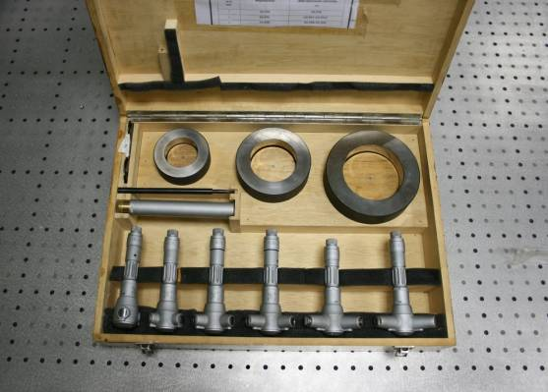

|  |  |
| --- | --- |
| **Наименование:** | Нутромер (набор) |
| **Модель/марка:** | TESA VERIBOR |
| **Производитель:** | TESA SA, Швейцария |
| **Структурное подразделение:** | Метрологическая лаборатория |
| **Назначение:** | Линейные измерения |

**Технические характеристики:**

|  |  |
| --- | --- |
| Двухточечный нутромер с ценой деления 0,001 мм: | |
| Диапазон измерений не менее, мм: | 50-55 |
| Цена деления, мм: | 0.001 |
| Диапазон измерений не менее, мм: | 55-60 |
| Цена деления, мм: | 0.001 |
| Диапазон измерений не менее, мм: | 60-65 |
| Цена деления, мм: | 0.001 |
| Диапазон измерений не менее, мм: | 65-70 |
| Цена деления, мм: | 0.001 |
| Диапазон измерений не менее, мм: | 70-75 |
| Цена деления, мм: | 0.001 |
| Диапазон измерений не менее, мм: | 75-80 |
| Цена деления, мм: | 0.005 |
| Диапазон измерений не менее, мм: | 80-85 |
| Цена деления, мм: | 0.001 |
| Диапазон измерений не менее, мм: | 85-90 |
| Цена деления, мм: | 0.001 |
| Диапазон измерений не менее, мм: | 90-95 |
| Цена деления, мм: | 0.001 |
| Диапазон измерений не менее, мм: | 95-100 |
| Цена деления, мм: | 0.001 |

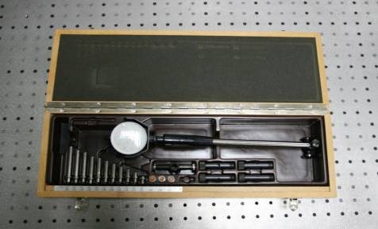

|  |  |
| --- | --- |
| **Наименование:** | Микроскоп инструментальный |
| **Модель/марка:** | ИМЦЛ200х75Б |
| **Производитель:** | Россия |
| **Структурное подразделение:** | Метрологическая лаборатория |
| **Назначение:** | Измерение линейных и угловых размеров в проходящем и отраженном свете в прямоугольных и полярных координатах. |

**Технические характеристики:**

|  |  |
| --- | --- |
| Диапазон измерения длин координатным столом | |
| в продольном направлении, мм: | 0-200 |
| в поперечном направлении, мм: | 0-75 |

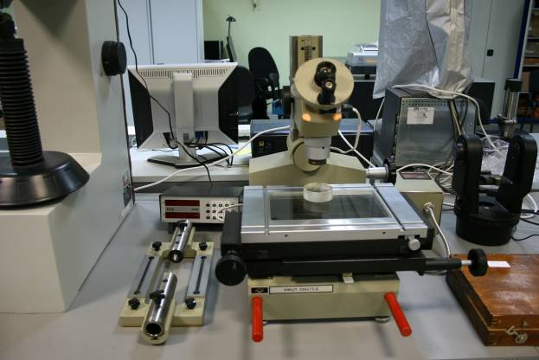

# **МНОГОМЕРНЫЕ ЛИНЕЙНЫЕ ИЗМЕРЕНИЯ ДЛЯ КОНТРОЛЯ ДЕТАЛЕЙ СЛОЖНОЙ ФОРМЫ**

|  |  |
| --- | --- |
| **Наименование:** | Система измерительная портативная четырехканальная беспроводная для прецизионных измерений (комплект) |
| **Модель/марка:** | БВ-6466М-04 |
| **Производитель:** | ОАО «НИИизмерения» |
| **Структурное подразделение:** | Метрологическая лаборатория |
| **Назначение:** | Система измерительная портативная четырехканальная беспроводная для прецизионных измерений является универсальным измерительным средством для измерения отклонения размеров контролируемых деталей от номинала, а также оценить погрешность формы и расположения. |

**Технические характеристики:**

|  |  |  |
| --- | --- | --- |
| **Параметры** | **Диапазон измерений (показаний)** | |
| 0,2мм (±100мкм) | 2мм (±1000 мкм) |
| Дискретность отчета, мкм | 0,1 | 0,1 |
| Предел допускаемой основной погрешности, мкм | 0,5 | 3 |
| Предел допускаемой дополнительной погрешности, мкм | 1 | 3 |

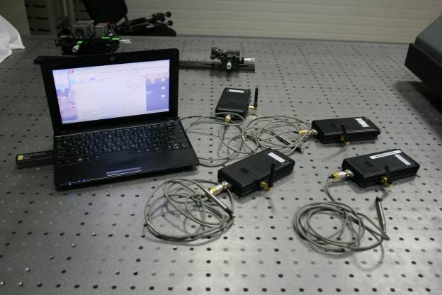

# **КОНТРОЛЬ ОТКЛОНЕНИЙ ОТ КРУГЛОСТИ/ЦИЛИНДРИЧНОСТИ**

|  |  |
| --- | --- |
| **Наименование:** | Высокоточный прибор измерения формы |
| **Модель/марка:** | FORM MEASURING STATION MMQ 400 CNC (MarForm MMQ 400), |
| **Производитель:** | MAHR, Германия |
| **Структурное подразделение:** | Метрологическая лаборатория |
| **Назначение:** | Контроль отклонений от круглости. |

**Технические характеристики:**

|  |  |
| --- | --- |
| Область измерений |  |
| Z, мм: | 500 |
| Х, мм: | 280 |
| Отклонение круглости (мкм + мкм/мм высота измерения) по стандарту DIN ISO 1101 при 20°С ± 1°С в отсутствие вибраций: | Не более 0,02 + 0,0005 |
| Отклонение круглости при (мкм + мкм/мм высота измерения) при максимальном отклонении от базовой окружности: | Не более 0,01 + 0,00025 |
| Осевое биение (мкм + мкм/мм радиус измерения), погрешность измерения по стандарту DIN ISO 1101 при 20°С ± 1°С в отсутствие вибраций: | Не более 0,04 + 0,0002 |
| Осевое биение (мкм + мкм/мм радиус измерения), погрешность измерения при максимальном отклонении от базовой окружности: | Не более 0,02 + 0,0001 |

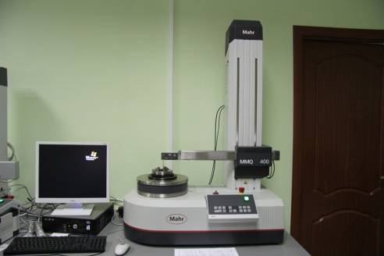

# **БЕСКОНТАКТНЫЙ КОНТРОЛЬ ТЕЛ ВРАЩЕНИЯ**

|  |  |
| --- | --- |
| **Наименование:** | Измерительная система TESA SCAN |
| **Модель/марка:** | TESA SCAN 52 Reflex-Click |
| **Производитель:** | TESA SA, Швейцария |
| **Структурное подразделение:** | Метрологическая лаборатория |
| **Назначение:** | Бесконтактного измерения деталей, классифицируемых как "тело вращения" |

**Технические характеристики:**

|  |  |
| --- | --- |
| Диапазон измерения | диаметр, мм: 0,5 - 52 |
|  | длина, мм: 300 |
| Вес детали, кг: | до 4 |
| Разрешение: | диаметр, мм: 0.0001 |
|  | длина, мм: 0.0005 |
| Предел допускаемой погрешности: | диаметр, мкм: 2+(0.01D) |
|  | длина, мкм: 5+(0.01L) |
| Предел повторяемости  (+/- 2S = 95%) | диаметр, мм: 0.001 |
|  | длина, мм: 0.0025 |
| Скорость измерения | диаметр, сек: 0.5 |
|  | длина, сек: 0,5 |
| Точность гарантируется при температуре (20 ± 1) °С. | |

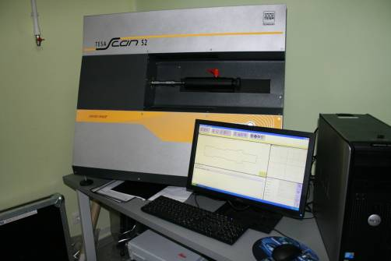

# **ИЗМЕРЕНИЕ ОТВЕРСТИЙ ВЫСОКОТОЧНОЕ**

|  |  |
| --- | --- |
| **Наименование:** | Прибор прецизионный для измерения отверстий диаметром 3-200мм (комплект) |
| **Модель/марка:** | БВ-2024М |
| **Производитель:** | ОАО «НИИизмерения» |
| **Структурное подразделение:** | Метрологическая лаборатория |
| **Назначение:** | Прибор прецизионный предназначен для высокоточного измерения отверстий с электронным индикатором контакта. |

**Технические характеристики:**

|  |  |
| --- | --- |
| Пределы измерения, мм: | 3 + 200 |
| Максимальная глубина измерения, мм: |  |
| для диаметра 200+60 | 37 |
| для диаметра 60+15 | 32 |
| для диаметра 15+5 | 25 |
| для диаметра 5+3 | 8 |
| Предел допускаемой погрешности измерения без учета температурных погрешностей, мкм, не более | 0,2 |

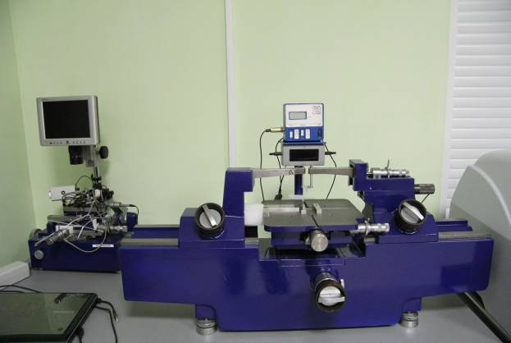

|  |  |
| --- | --- |
| **Наименование:** | Прибор прецизионный для измерения отверстий диаметром 1-4мм (комплект) |
| **Модель/марка:** | БВ-2021М |
| **Производитель:** | ОАО «НИИизмерения» |
| **Структурное подразделение:** | Метрологическая лаборатория |
| **Назначение:** | Прибор прецизионный для измерения внутренних размеров предназначен для измерения диаметров отверстий установочных колец и деталей, имеющих сходную с кольцами конфигурацию и размеры, выполненных из токопроводящего материала. |

**Технические характеристики:**

|  |  |
| --- | --- |
| Максимальная глубина измерения, мм: |  |
| для диаметров от 1 до 1,5: | 5 |
| для диаметров свыше 1,5 до 4: | 10 |
| Максимальная высота контролируемой детали по оси отверстия, мм: | 48 |
| Наружный диаметр контролируемых деталей, мм: | 20 – 35 |
| Предел допускаемой погрешности измерения без учета температурных погрешностей, мкм, не более | 0,2 |

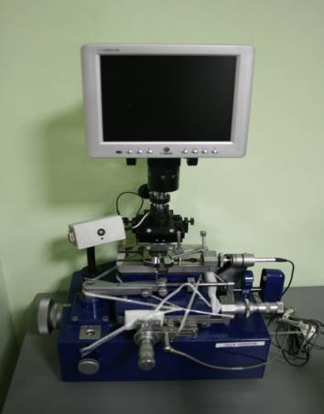

# **КОНТРОЛЬ ЗУБЧАТЫХ КОЛЕС**

|  |  |
| --- | --- |
| **Наименование:** | Кинематомер (комплект) |
| **Модель/марка:** | "Диакин -3Р" |
| **Производитель:** | ОАО «СКБ «Индикатор», Россия, С.-Петербург |
| **Структурное подразделение:** | Метрологическая лаборатория. |
| **Назначение:** | Контроль зубчатых колес, угловые измерения, проверка кинематической точности. |

**Технические характеристики:**

|  |  |
| --- | --- |
| Количество измерительных каналов: | 2 |
| Диапазон измеряемых передаточных отношений между входным и выходным звеньями кинематической цепи: | от 1/1 до 1/30000 |
| Диапазон измерения кинематической погрешности: при измерении угловых перемещений, угловые секунды: | от 0 до ±106 |
| Напряжение, В: | 220(+10%, -15%) |
| Частота, Гц: | 50(+1,-1) |
| Максимальная потребляемая мощность, ВА (не более): | 30. |

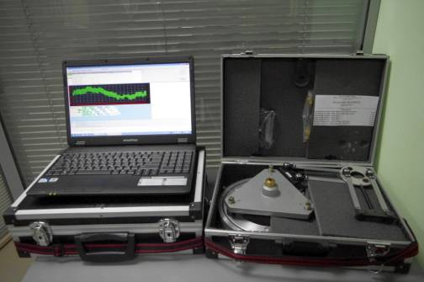**РЕГИСТРАЦИЯ И АНАЛИЗ ВИБРАЦИИ В ТРЕХМЕРНОМ ПРОСТРАНСТВЕ**

|  |  |
| --- | --- |
| **Наименование:** | Лазерный сканирующий виброметр |
| **Модель/марка:** | PSV-400-3D |
| **Производитель:** | Polytec, Германия |
| **Структурное подразделение:** | Метрологическая лаборатория |
| **Назначение:** | Регистрация и анализ вибрации в трехмерном пространстве. |

**Технические характеристики:**

|  |  |
| --- | --- |
| Ширина полосы регистрации, кГц: | 80 |
| Разрешение, бит: | 24 |
| Полная шкала по скорости, м/с: | 10 |
| Разрешение измерений  по скорости не хуже, мкм/с: | 0,01 |
| Скорость сканирования, точек/с: | 30 |
| Угловое разрешение, ᵒ : | 0,002 |
| Угловая стабильность, ᵒ/час: | 0,01 |

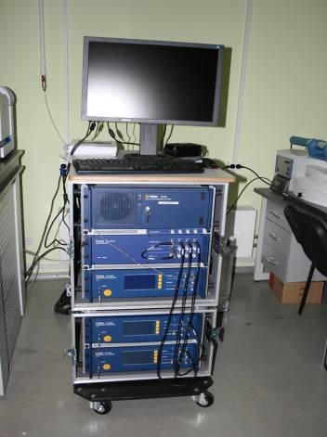

# **ТЕПЛОВИЗИОННЫЙ КОНТРОЛЬ**

|  |  |
| --- | --- |
| **Наименование:** | Портативный компьютерный термограф (комплект) |
| **Модель/марка:** | ИРТИС-2000 СВ |
| **Производитель:** | ООО «ИРТИС/IRTIS», Россия, Москва |
| **Структурное подразделение:** | Метрологическая лаборатория |
| **Назначение:** | Портативный компьютерный термограф предназначен для тепловизионного контроля. |

**Технические характеристики:**

|  |  |
| --- | --- |
| Чувствительность к перепаду температур на уровне 30 ˚С по всему полю зрения: | 0.05 ᵒС (0.02 ᵒС) |
| Поле зрения: | 25х20 град |
| Мгновенное поле зрения: | 1 мрад |
| Диапазон измерений: | от -40 до +300 ᵒС |

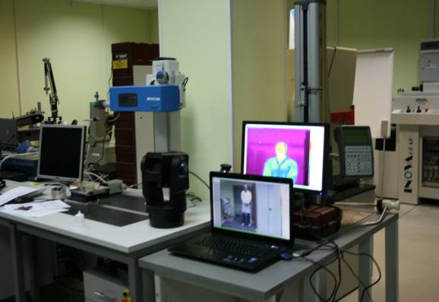

# **ИЗМЕРЕНИЕ ПЛОСКОСТНОСТИ**

|  |  |
| --- | --- |
| **Наименование:** | Электронный уровень (комплект) |
| **Модель/марка:** | М050-03 |
| **Производитель:** | ООО ИМЦ МИКРО, Россия, С.-Петербург |
| **Структурное подразделение:** | Метрологическая лаборатория |
| **Назначение:** | Применяется при контроле горизонтального расположения поверхностей, при определении взаимного расположения различных поверхностей, при определении отклонений от плоскостности и прямолинейности, при контроле геометрической точности станков с ЧПУ и обрабатывающих центров. |

**Технические характеристики:**

|  |  |
| --- | --- |
| Диапазон измерений, мкм/м: | ±1500 |
| Дискретность отсчета, мкм/м: | 1 (0,2 угл.сек) |
| Пределы допускаемой абсолютной погрешности измерений, мкм/м: | ±(2+0,01a),  a- диапазон измерений, мкм. |

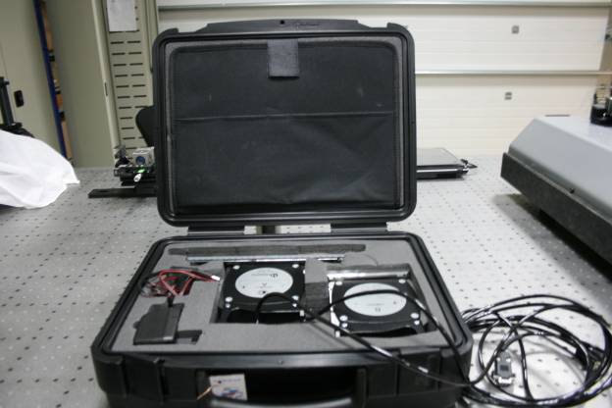

# **ИЗМЕРЕНИЕ ШЕРОХОВАТОСТИ**

|  |  |
| --- | --- |
| **Наименование:** | Профилограф-профилометр |
| **Модель/марка:** | Hommel Tester T8000 |
| **Производитель:** | Hommelwerke Gmbh, Германия |
| **Структурное подразделение:** | Метрологическая лаборатория |
| **Назначение:** | Измерение шероховатости. |

**Технические характеристики:**

|  |  |
| --- | --- |
| Диапазон измерения, в зависимости от используемого щупа, мкм: | 8, 80, 800, 8000  (разрешение от 1 до 1000 нм) |
| Наименьшее отображаемое значение, мкм: | 0,001 |

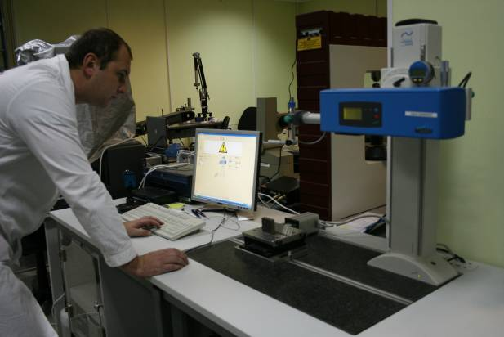

|  |  |
| --- | --- |
| **Наименование:** | Профилограф-профилометр (комплект) |
| **Модель/марка:** | БВ-7669 |
| **Производитель:** | ОАО «НИИизмерения» |
| **Структурное подразделение:** | Метрологическая лаборатория |
| **Назначение:** | Профилограф-профилометр БВ-7669 предназначен для измерения параметров и регистрации профиля шероховатости наружных и внутренних поверхностей, сечение которых в плоскости измерения представляет прямую линию. |

**Технические характеристики:**

|  |  |
| --- | --- |
| Измеряемые параметры шероховатости - по ГОСТ 2789, ГОСТ 25142,  ИСО 4287 | |
| Степень точности по ГОСТ 19300: | 1 |
| Максимальная длина трассирования, мм: | 10 |
| Скорость трассирования, мм/с: | 0,1÷ 2 |
| Базовая длина (отсечка шага), мм: | 0,08 / 0,25 / 0,80 / 2,5/8 |
| Диапазон измерений (Rmax), мкм: | 0,05 ÷ 160 |
| Минимальный диаметр контролируемого отверстия, мм, при глубине |  |
| до 20 мм: | 4 |
| до 85 мм: | 11 |
| до 130 мм: | 16 |

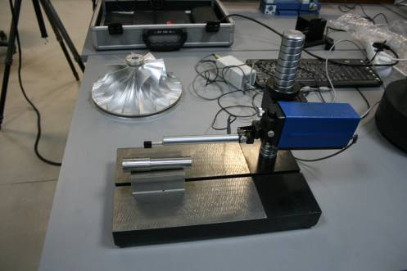

|  |  |
| --- | --- |
| **Наименование:** | Прибор для измерения шероховатости поверхностей |
| **Модель/марка:** | "PS1" |
| **Производитель:** | MAHR, Германия |
| **Структурное подразделение:** | Метрологическая лаборатория |
| **Назначение:** | Измерение шероховатости. |

**Технические характеристики:**

|  |  |
| --- | --- |
| Диапазон измерения, μm: | 350, 180, 90  (автоматическое переключение) |
| Разрешение профиля, nm: | 32, 16, 8 |
| Габариты, мм: | 140 x 50 x 70 |
| Погрешность, %: | 5 |

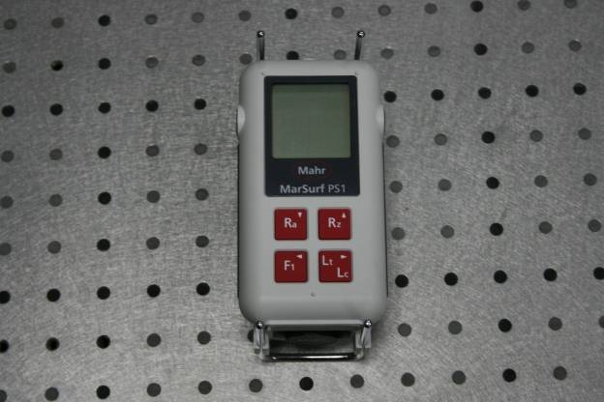

# **УГЛОВЫЕ ИЗМЕРЕНИЯ**

|  |  |
| --- | --- |
| **Наименование:** | Электронный автоколлиматор для прецизионного углового измерения (комплект) |
| **Модель/марка:** | TriAngle (TA 500-57) |
| **Производитель:** | TRIOPTICS, Германия |
| **Структурное подразделение:** | Метрологическая лаборатория |
| **Назначение:** | Высокоточные измерения угловых смещений зеркально-отражаетельных поверхностей и точного углового выравнивания оптических и механических деталей. |

**Технические характеристики:**

|  |  |
| --- | --- |
| Конфигурация: |  |
| Поле зрения, |  |
| гориз. (х) / верт. (у), °: | 0,37 × 0,28 |
| Разрешение, arcsec: | 0,01; |
| Повторяемость, arcsec: | 0,1 |
| Точность, (arcsec): | 0,5. |

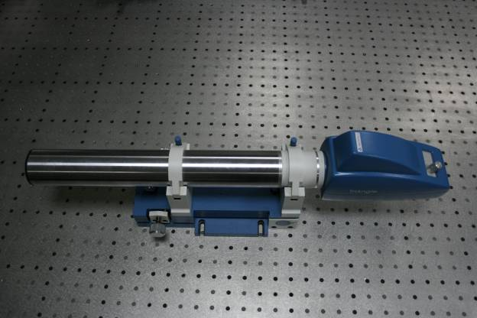

# **КЛИМАТИЧЕСКИЕ ИСПЫТАНИЯ**

|  |  |
| --- | --- |
| **Наименование:** | Климатическая камера |
| **Модель/марка:** | MHU-255CLSA |
| **Производитель:** | Terchy Enviromental Technology ltd, Тайвань |
| **Структурное подразделение:** | Метрологическая лаборатория |
| **Назначение:** | Для проведения климатических и термоиспытаний |

**Технические характеристики:**

Температурный диапазон: -40°С+100°С

Точность поддержания температуры:±0,3°С

Неравномерность распределения температуры:±2°С

Диапазон влажности:20% - 98%

Точность поддержания влажности:±2,5% относительной влажности

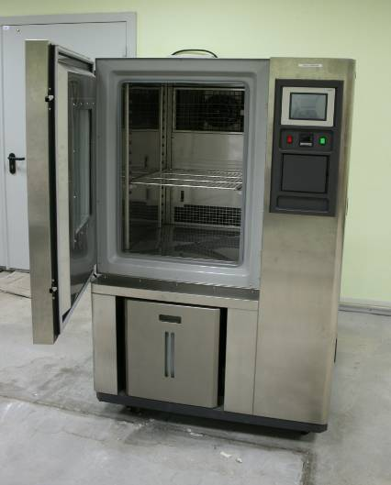

# **КОНТРОЛЬ КОНТУРА**

|  |  |
| --- | --- |
| **Наименование:** | Контурограф |
| **Модель/марка:** | XC 20 (Measuring system MarSurf XC 20) |
| **Производитель:** | MAHR, Германия |
| **Структурное подразделение:** | Метрологическая лаборатория |
| **Назначение:** | Контроль контура. |

**Технические характеристики:**

|  |  |
| --- | --- |
| Диапазон ощупывания по оси Х, мм: | 1 – 200 |
| Диапазон измерения по оси Z (по высоте)  с 350 мм – щуповой консолью, мм: | ±25 |
| Разрешающая способность (Z) измерительной системы: |  |
| 350 мм – щуповая консоль, мкм: | 0,5 |
| 175 мм – щуповая консоль, мкм: | 0,25 |
| Измерительное усилие (Z) регулируемое в диапазоне: | 1 – 120 |
| Габариты (длина х ширина х высота) комплектной измерительной стойки, мм: | 700х550х720 |
|  |  |

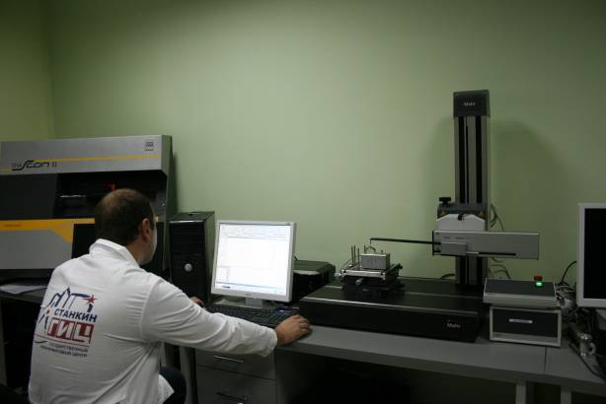

# **КОНТРОЛЬ ТОЧНОСТНЫХ ХАРАКТЕРИСТИК ОБОРУДОВАНИЯ**

|  |  |
| --- | --- |
| **Наименование:** | Лазерная интерферометрическая измерительная система |
| **Модель/марка:** | XL-80 |
| **Производитель:** | Renishaw plc, Великобритания |
| **Структурное подразделение:** | Метрологическая лаборатория |
| **Назначение:** | Измерительная система XL-80 обеспечивает высокую точность калибровки систем перемещения, включая КИМ и станки. |

**Технические характеристики:**

Точность линейных измерений составляет ±0,5х10-6 м благодаря источнику лазерного излучения с высокой степенью стабилизации и точной компенсации изменения параметров окружающей среды.

Показания могут считываться при частоте до 50 кГц, с максимальной скоростью линейных измерений 4 м/с и линейным разрешением 1 нм, даже при максимальной скорости.

Все процедуры измерений (не только линейных перемещений) основаны на интерферометрическом методе, что обеспечивает точность регистрируемых данных.

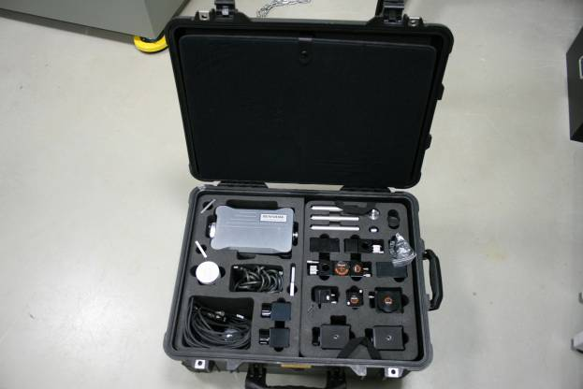

# **ОБРАЗЦЫ, МЕРЫ**

|  |  |
| --- | --- |
| **Наименование:** | Комплект аттестованных наборов концевых мер длины |
| **Номер набора по ГОСТ 9038-83:** | №1, №3, №9, №16, №17, №21 |
| **Производитель:** | КРИН, Россия |
| **Структурное подразделение:** | Метрологическая лаборатория |
| **Назначение:** |  |

Меры длины концевые плоскопараллельные образцовые предназначены для передачи размера единицы длины от первичного эталона концевым мерам меньшей точности и поверки и градуировки измерительных приборов.

Меры длины концевые плоскопараллельные рабочие предназначены для использования в качестве рабочих мер для регулировки и настройки показывающих измерительных приборов и непосредственного измерения линейных размеров промышленных изделий.

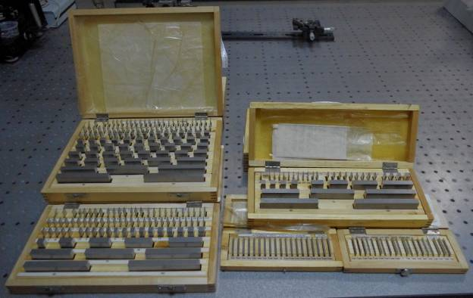

|  |  |
| --- | --- |
| **Наименование:** | Образцы шероховатости поверхности |
| **Марка/модель** | ОШУ-27 |
| **Производитель:** | «МИКРОТЕХ», Украина |
| **Структурное подразделение:** | Метрологическая лаборатория |
| **Назначение:** |  |

Образцы для определения шероховатости методом сравнения: точение, строгание, фрезерование, шлифование.

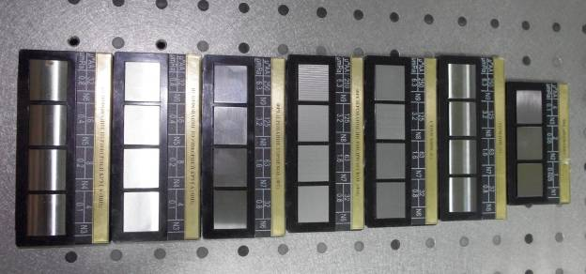

|  |  |
| --- | --- |
| **Наименование:** | Угольники поверочные из твердокаменных пород |
| **Марка/модель** | УШТК-60, УШТК-100, УШКТ, УШКТ, УШКТ, УШКТ, УБКТ, УБКТ-630 |
| **Производитель:** | ОАО «Ставропольский инструментальный завод», Россия |
| **Структурное подразделение:** | Метрологическая лаборатория |
| **Назначение:** |  |

Угольники предназначены для поверки прямых углов, для контроля взаимно-перпендикулярного перемещения отдельных узлов, станков и агрегатов, расположения деталей и других работ в машиностроении.

